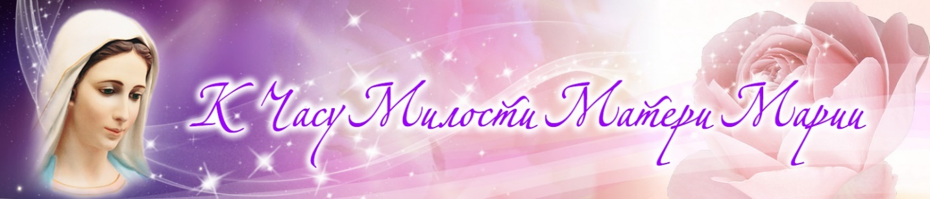

Dārgie draugi!
Atgādinām jums par dispensāciju „Žēlastības stunda”, ko dāvājusi Iemīļotā Māte Marija un kas norisinās katru gadu 8. decembrī no 12:00 līdz 13:00 pēc vietējā laika.
Tā ir Liela Debesu Žēlastība!
Lūdzu atgādiniet par šo dispensāciju saviem draugiem un pazīstamajiem!


Atcerēsimies, kā mums atnāca šī Debesu dāvanaun, kā gatavosimiesun kā pavadīsim Žēlastības Stundu vienotībā ar Māti Mariju un Dievu.
Laikā no 1946. gada 24. novembra līdz 1947. gada 8. decembrim Svētā Māte Marija vienpadsmit reižu parādījās Māsai Pierinai Itālijā. Māte Marija lūdza nožēlot un izpirkt netīrās rīcības grēkus. Viņa aicināja lūgties par Krievijas atgriešanu.
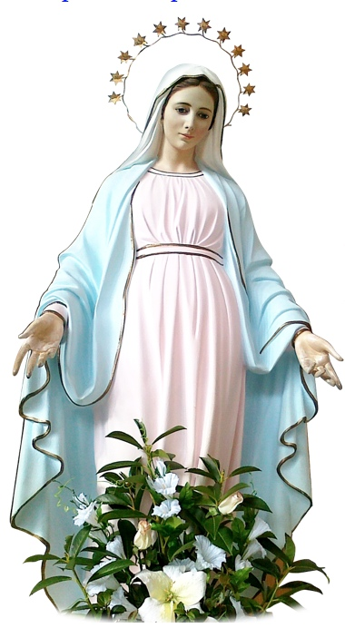
Māte Marija palūdza, lai māsa Pierina atnāk 8. decembrī pusdienas laikā uz baznīcu. „Tā būs mana Žēlastības stunda”, teica Marija. Māsa jautāja, kā viņai sagatavoties šai Žēlastības stundai. Uz to Svētā Māte atbildēja: „Ar lūgšanām un grēku nožēlu. Nolasi Dāvida 50. psalmu
3 reizes ar atplestām rokām. Žēlastības stundas laikā var tikt dāvātas daudzas garīgas žēlastības. Un Dieva žēlastība sasniegs viscietsirdīgākos un visnocietinātākos grēciniekus."
Svētā Jaunava apsolīja, ka viss, ko ļaudis lūgs šīs Žēlastības stundas laikā (pat neiespējamais), tiks viņiem dāvāts, ja tas būs saskaņā ar Mūžīgā Tēva gribu.
8. decembra rītā cilvēki sāka nākt uz baznīcu un līdz pusdienas laikam bija sanākuši desmit tūkstoši cilvēku, no kuriem vairums stāvēja baznīcas ārpusē, jo baznīcā visiem nepietika vietas. Viņi lasīja Rozāriju. Pēkšņi briljantbalta gaisma nolaidās no baznīcas kupola, un parādījās pakāpieni līdz grīdai.
Kāpnes bija skaisti rotātas ar sarkanām, baltām un dzeltenām rozēm. Svētā Jaunava parādījās, izstarodama gaismu un balti tērpta. Pasmaidījusi, viņa sāka runāt maigā un mīlošā balsī: „ES ESMU Šķīstība, visu Žēlastību Māte un mana mīļotā dēla Jēzus Māte. Es vēlos, lai jūs mani pazītu kā Noslēpumaino Rozi.
Es vēlos, lai katru gadu 8. decembrī pusdienas laikā jūs svinētu „Žēlastības stundu”. Daudzas garīgas žēlastības un fiziskas svētības tiks dotas tiem, kas lūgsies šīs stundas laikā.”
Tad viņa sāka lēni kāpt augšup pa kāpnēm, graciozi kaisīdama rozes. Uzkāpusi līdz vidum, viņa atkal ierunājās: „Es esmu ļoti laimīga, redzēdama šo lielo Ticības izpausmi.”
Daudzi slimnieki tika izdziedināti un daudzi brīnumi notika, kad piepildījās Svētās Mātes Marijas solījumi.
„Es vienmēr esmu jums blakus kā mīloša un gādīga māte.”
Ir pagājuši 60 gadi kopš šīs nozīmīgās 2047. gada 8. decembra dienas līdz 2007. gadam, kad Māte Marija atkal parādīja brīnumu, šoreiz Krievijā caur Lielās Baltās Brālības Sūtni T. Mikušinu. Lūk, kā T. Mikušina atceras šo dienu.
„Es veltu laiku Mātei Marijai no 12:00 līdz 13:00 8. decembrī pēdējos desmit gadus. Šai laikā es daudz ko lūdzu Mātei Marijai. Es lūdzu arī to, lai man būtu iespēja strādāt tikai Dievam. Visus manus lūgumus Māte Marija izpildīja.
Kad es 2007. gadā, kā vienmēr, paliku vienatnē, lai nolasītu trīs reizes Dāvida 50. psalmu un mēģināju koncentrēties uz Mātes Marijas tēlu. Mātes Marijas klātbūtne bija ļoti spēcīga. Māte Marija saprotami parādīja, ka vēlas dot vēstījumu. Es piegāju pie datora un pierakstīju diktātu: „Es atnācu šodien, lai atgādinātu jums, ka es vienmēr esmu jums blakus kā mīloša un gādīga māte.”
No šī diktāta izriet, ka Māte Marija turpina Žēlastības Stundas dispensācijas darbību. Šī dispensācija ir liela Žēlastība no Mātes Marijas un Dievišķo Būtņu puses, un šo dispensāciju var izmantot visi bez izņēmuma šajā grūtajā laikā.”
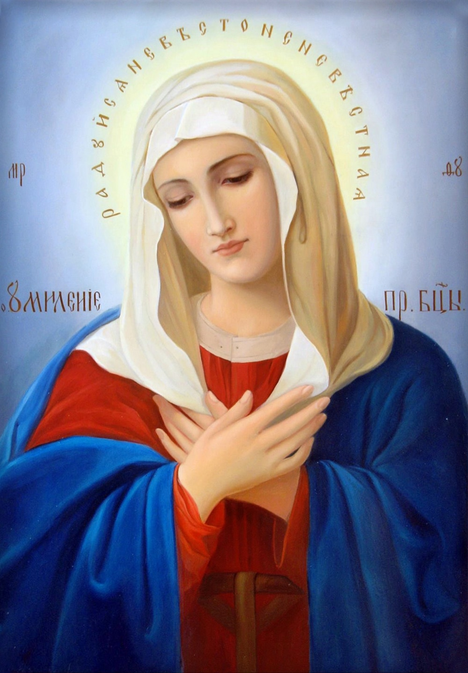
Māte Marija diktātā nelūdz, lai pirms „Žēlastības Stundas” sākuma trīs reizes lasītu Dāvida 50 Psalmu. Tomēr tiem, kas vēlas stingri ievērot sākotnēji 1947. gadā dotās dispensācijas „Žēlastības Stunda” svinēšanas kārtību, varat lasīt Dāvida 50. Psalmu.

Nepieciešamie nosacījumi svinēšanai „Žēlastības Stunda”
- Žēlastības stundas laiks: 8. decembris, 12:00 – 13:00 pēc vietējā laika viena stunda vienotībā ar Dievu.
- Prms „Žēlastības stundas” nepieciešams parūpēties par apstākļiem fiziskajā plānā, lai nekas jūs netraucētu (izslēgt visus telefonus, televizoru, radiouztvērējus, neko neskatīties un neapmeklēt interenetā ).
- Turklāt atbilstošos apstākļos fiziskajā plānā vajag sagatavoties pašam. Rekomendācijas par sagatavošanos iekšēji devusi:
T. Mikušina: „Žēlastības stundas” laikā vajag būt ļoti harmoniskā stāvokli, ar Mīlestības un iekšēja miera pilniem. Tāpēc: Veltiet 15 – 20 minūtes pirms „Žēlastības stundas” saskaņā ar Dievu jūsos. Tam jūs varat lasīt iemīļotās lūgšanas, aplūkot Mātes Marijas attēlus, klausoties mierīgu, harmonisku mūziku, lasīt un klausīties Viņas vēstījumu audioierakstus. Pirms paša „Žēlastības stundas” sākuma pasēdiet dažas minūtes klusumā ar aizvērtām acīm un koncentrējieties uz savu sirdi. Iedomājieties, ka jūs elpotu ar sirdi. Elpojiet lēni un dziļi.”

„Jums ir jāieiet pilnīgā harmonijas un vienotības stāvoklī ar Dievu.”
(Iemīļotais Surija 2005. gada 13. decembrī)
4. Tālāk jūs varat pavadīt šo stundu klusā saskarsmē ar Dievu, meditējot par tiem pārbaudījumiem, kurus izturēja Jēzus, un slavinot Dievu, lasīdami iemīļotās lūgšanas (pavēles, Rozāriju). Varat arī dziedāt dziesmas, himnas (piemēram, dziesmas Jēzum, Mātei Marijai u. tml.). Varat iepriekš sastādīt savu „Žēlastības stundas” plānu.
Dāvida 50. psalms
Apžēlojies par mani, ak, Dievs, Savā žēlastībā, izdzēs manus pārkāpumus Savā lielajā apžēlošanā!
Mazgā mani pavisam tīru no manas noziedzības un šķīstī mani no maniem grēkiem!
Tiešām, es atzīstu savus pārkāpumus, un mani grēki ir vienmēr manu acu priekšā! Vienīgi Tevis priekšā es esmu grēkojis un darījis to, kas ļauns Tavās acīs, lai Tu paliec taisns Savos spriedumos un nevainojams Savā tiesneša darbā.
Redzi, vainas apziņā es esmu dzemdināts, un grēkos māte mani ir ieņēmusi.
Redzi, Tev patīk patiesība, kas apslēpta sirds dziļumos, un Tu māci man noslēpumos izprast gudrību.
Šķīstī mani no grēkiem ar izopu, lai es topu šķīsts, mazgā mani, lai es topu baltāks par sniegu!
Liec man atkal baudīt prieku un labsajūtu, lai līksmojas kauli, kurus Tu esi man salauzījis!
Apslēp Savu vaigu manu grēku priekšā un izdzēs visus manus noziegumus!
Radi manī, ak, Dievs, šķīstu sirdi un atjauno manī pastāvīgu garu!
Neraidi mani prom no Sava vaiga un neatņem no manis Savu Svēto Garu!
Atdod man atkal atpakaļ Savas pestīšanas prieku un stiprini mani ar paklausības garu!
Es mācīšu pārkāpējiem Tavus ceļus, lai grēcinieki atgriežas pie Tevis.
Glāb mani no asinsgrēka, ak, Dievs, Tu mans Pestītājs, lai mana mute gavilēdama daudzina Tavu taisnīgumu!
Kungs, atdari man manas lūpas, lai mana mute teic Tavu slavu!
Jo Tev nepatīk kaujamie upuri, un, ja es Tev dotu dedzināmo upuri, Tu to negribētu.
Upuri, kas patīk Dievam, ir satriekts gars; salauztu un sagrauztu sirdi Tu, Dievs, nenoraidīsi.
Dari labu Ciānai Savā žēlastībā, uzcel Jeruzālemes mūrus!
Tad Tev patiks taisnības upuri, dedzināmais un kopējais sadedzināmais upuris, tad ļaudis upurēs vēršus uz Tava altāra.

Dārgie draugi, šī gada 8. decembra „Žēlastības stundas” dienai ir radīta īpaša lappuse(krievu val.), kurā vienkopus apkopotas filmas, dziesmas, Mātei Marijai veltīti Rozāriji, Mātes Marijas vēstījumi un citi materiāli, lai ar lielu atbildību, ar Dievišķām trīsām un pazemību gatavotos šai lielajai Debesu Žēlastībai.

Mātes Marijas Žēlastības stunda (latv. val.)
Mātes Marijas lappuse (latv. val.)

Es atnācu šodien, lai atgādinātu jums, ka es vienmēr esmu jums blakus kā mīloša un gādīga māte. Māte Marija 2007. gada 8. decembrī http://sirius-riga.lv/dokumenti/diktati2007-11-2008-01/08-12-2007.doc
Bībelē latviešu valodā 50. psalmam atbilstošais teksts ir 51. nodaļā.

